Entrega PRO 3 – UD5 – Entornos de Desarrollo

Ejercicio 1:
Código de EmpleadoBRBrutoTest.java :

//package, imports…
@RunWith(Parameterized.class)
public class EmpleadoBRBrutoTest {
private TipoEmpleado tipo;
private float ventasMes;
private float horasExtra;
private Object resultadoEsperado; //Es de tipo Object porque puede ser un float o una Exception

public EmpleadoBRBrutoTest(TipoEmpleado tipo, float ventasMes, float horasExtra, Object resultadoEsperado) {
this.tipo = tipo;
this.ventasMes = ventasMes;
this.horasExtra = horasExtra;
this.resultadoEsperado = resultadoEsperado;
}
@Parameters
public static Collection<Object[]> parametrosBruto() {
return Arrays.asList(new Object[][]{
{TipoEmpleado.VENDEDOR, 2000, 8, 1360}, {TipoEmpleado.VENDEDOR, 1500, 3, 1260}, {TipoEmpleado.VENDEDOR, 1499.99f, 0, 1100}, {TipoEmpleado.ENCARGADO, 1250, 8, 1760}, {TipoEmpleado.ENCARGADO, 1000, 0, 1600}, {TipoEmpleado.ENCARGADO, 999.99f, 3, 1560}, {TipoEmpleado.ENCARGADO, 500, 0, 1500}, {TipoEmpleado.ENCARGADO, 0, 8, 1660},{null, 1500, 8, BRException.class}});
}

@Test
public void testCalculaSalarioBruto() throws Exception {
EmpleadoBR instance = new EmpleadoBR();
Object expResult = this.resultadoEsperado;
if (expResult.equals(Float.class)) {
float result = instance.calculaSalarioBruto(tipo, ventasMes, horasExtra);
assertEquals((float) expResult, result, 0);
} else {
try {
float result = instance.calculaSalarioBruto(tipo, ventasMes, horasExtra);
} catch (Exception e) {
//Comprobamos que realmente devuelve el tipo de excepción esperada
assertEquals(expResult, e.getClass());
}
}
}
}

Captura tests ok:
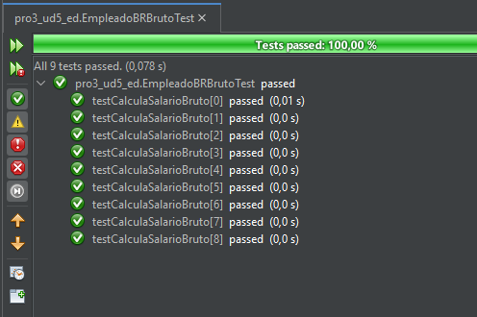
Ejercicio 2:

Código EmpleadoBRNetoTest.java :

//package, imports…

@RunWith(Parameterized.class)
public class EmpleadoBRNetoTest {
private float salarioBruto;
private float netoEsperado;

@Parameters
public static Collection<Object[]> parametrosNeto() {
return Arrays.asList(new Object[][]{
{2000, 1640}, {1500, 1230}, {1499.99f, 1259.9916f}, {1250, 1050},
{1000, 840}, {999.99f, 999.99f}, {500, 500},{0, 0}
});
}
public EmpleadoBRNetoTest(float salarioBruto, float netoEsperado) {
this.salarioBruto = salarioBruto;
this.netoEsperado = netoEsperado;
}

@Test
public void testCalculaSalarioNeto() throws Exception {

EmpleadoBR instance = new EmpleadoBR();
float expResult = this.netoEsperado;
float result = instance.calculaSalarioNeto(salarioBruto);

assertEquals(expResult, result, 0.001f);
}
}

Captura tests ok:

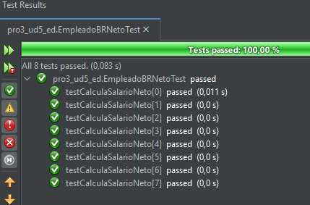

Ejercicio 3:

Código EmpleadoBRTestSuite.java :

//package, imports…

@RunWith(Suite.class)
@Suite.SuiteClasses({pro3_ud5_ed.EmpleadoBRNetoTest.class, pro3_ud5_ed.EmpleadoBRBrutoTest.class})
public class EmpleadoBRTestSuite {

}

Captura tests ok:

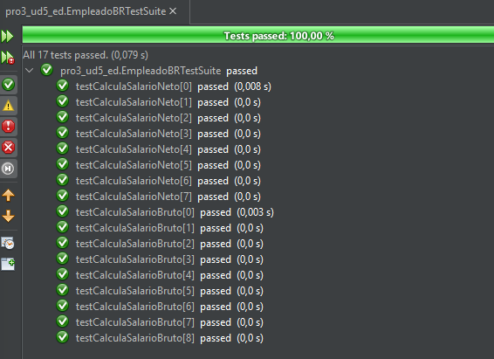

Link tarea en GitHub: https://github.com/Kadeathdeluz/PRO3_UD5_ED

